Ветеранам вручили подарки

В преддверии праздника, 72-ой годовщины Победы в Великой Отечественной войне, заместитель Главы Администрации муниципального образования «Глинковский район» Галина Александровна Саулина и начальник отдела социальной защиты населения по Глинковскому району Галина Валентиновна Сорокуменкова вручили ветеранам войны Глинковского района памятные подарки, подарочные продуктовые наборы и живые цветы.

В настоящее время на территории Глинковского района проживает пять ветеранов Великой Отечественной войны 1941-1945 годов. Это Василий Нилович Силютин, Владимир Иванович Базанов, Василий Иванович Полехин, Владимир Иванович Вальдман и Иван Петрович Иванов.
Каждому из них они выразили искренние слова благодарности. Их жизнь – пример мужества, героизма и преданности Родине. Пожелали счастья, здоровья и долгих лет жизни ветеранам и их близким.
Алеся ГАВРИЛОВА

Торжественный митинг в честь Дня Победы

В День Победы в селе Глинка состоялись торжественные мероприятия, посвященные самому главному празднику в нашем календаре.
Как принято в такой день, все началось с прохождения по главной улице райцентра «Бессмертного полка». В этом году участие в нем приняли десятки глинковцев и гостей села.
Затем у братской могилы состоялся торжественный митинг, посвященный 72-ой годовщине со Дня Победы. Всех собравшихся тепло поздравили Глава муниципального образования «Глинковский район» Михаил Захарович Калмыков, депутат Смоленской областной Думы Тамара Яковлевна Максимчук, председатель Совета ветеранов Василий Иванович Молодцов, настоятель Свято-Никольского храма отец Максим, член общественной организации «Молодая гвардия» Владислав Романов и другие. Также к присутствующим обратились родственники погибших на глинковской земле воинов, которые в этом году приехали из Моздока, Ставрополя, Тамбова, Санкт-Петербурга и Смоленска. (Подробнее о тех, кто посетил село Глинка в День Победы и о том, как удалось им отыскать места гибели близких людей, мы расскажем в следующем номере газеты).
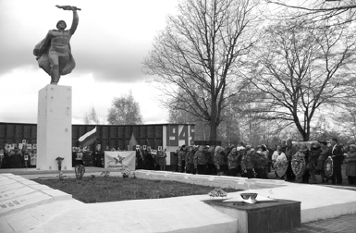
Продолжился торжественный митинг традиционным возложением гирлянды и цветов к братскому захоронению. Минутой молчания почтили глинковцы всех погибших в годы Великой Отечественной войны.
Ирина БУДАЧЕНКОВА

«Не гаснет в сердце та весна…»
В День Победы, после митинга, жителей райцентра и всех гостей ждал традиционный концерт, посвященный 72-ой годовщине Победы в Великой Отечественной войне. Состоялось праздничное мероприятие, которое подготовили работники культуры района, в концертном зале Глинковского культурно-просветительного Центра.
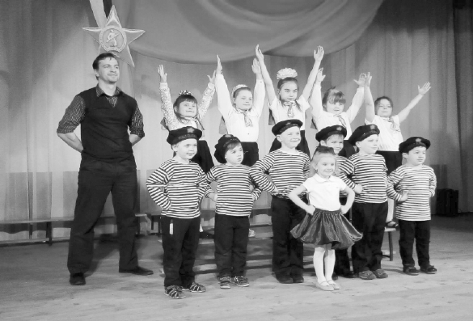
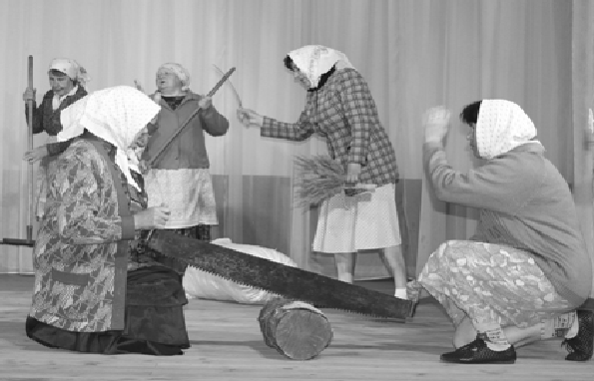
Открыла праздничный концерт Ольга Ковалева, в её исполнении прозвучал «Довоенный вальс».
Также своими выступлениями порадовали присутствующих группа «Септима», фольклорный ансамбль «Венчик», «Марьинцы», учащиеся Глинковской средней школы.
Замечательные песни о войне исполнили солисты Диана Кожухова, Екатерина Новикова, Алена Переходцева. Зрители тепло приняли каждое выступление, посвященное Великой Победе.
А еще праздничное мероприятие не обошлось без военных стихотворений, трогательно прочитанных Викторией Маркиной, Анастасией Казаковой, Людмилой Олейник и Максимом Абраменковым.
Ксения Абраменкова зачитала присутствующим военное письмо, растрогав зрителей до глубины души.
Очень трогательным и незабываемым был матросский танец «Яблочко», подготовленный воспитанниками детского сада «Солнышко». Хореографом детского коллектива является Александр Макарков. Для детей это было первое выступление на сцене. Несмотря на это, юные артисты не испугались и здорово исполнили свой номер. Зрители и гости мероприятия громко аплодировали юным артистам и кричали «браво».
Завершился праздничный концерт песней «С праздником Победы» в исполнении группы «Септима» и всех участников торжественного мероприятия. Все зрители аплодировали и с удовольствием подпевали артистам.
Глинковцы и гости мероприятия искренне благодарны всем участникам праздничного концерта за подаренное хорошее настроение.
Алеся ГАВРИЛОВА

Фестиваль «Наследники Победы» на глинковской сцене

Май 1945 года, начало новой жизни, жизни после войны. Неслышно идет по планете возвращенная людям весна. Пусть проходят десятилетия и века, одно поколение сменяет другое, но каждый год 9 мая люди будут поздравлять друг друга главными словами - с Днем Победы. 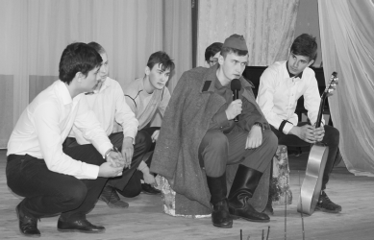
Более ста участников правнуков и праправнуков Великой Победы собрал юбилейный Десятый открытый фестиваль детского и юношеского творчества «Наследники Победы», посвященный празднованию 72-ой годовщины победы в Великой Отечественной войне 1941-1945 годов. Все они выступили 9 мая в культурно-просветительном Центре имени Александра Александровича Шаховского Глинковского района.
Участниками фестиваля стали: хор Глинковской средней школы (руководитель Маслова Светлана Александровна), учащиеся детской музыкальной школы (директор Маркина Татьяна Владимировна), учащиеся Глинковской средней школы (руководитель художественных коллективов Ковалева Зоя Егоровна), юные участники художественной самодеятельности Яковлянского Дома культуры (руководитель Царенкова Любовь Валентиновна), Белохолмского Дома культуры (руководитель Новосельцева Надежда Викторовна) , Ханинского Дома культуры (руководители Ковалева Валентина Владимировна и Магаляс Раиса Ивановна), Доброминского Дома культуры (руководитель Комиссарова Любовь Викторовна) и культурно-просветительного Центра (руководитель самодеятельного коллектива Паняев Роман Алексеевич).
Десятый фестиваль «Наследники Победы» открыло выступление сводного хора Глинковской средней школы, в исполнении которого прозвучала песня «Защитники Отечества, славьтесь ветераны».
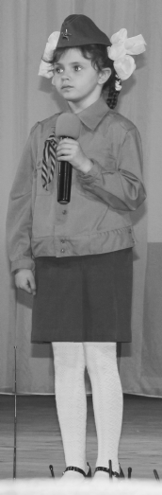
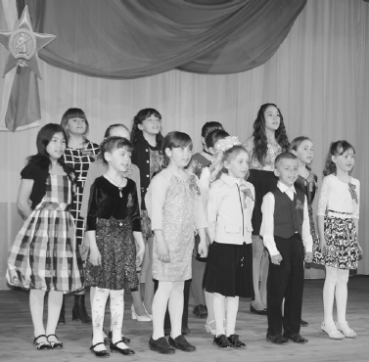
Старшеклассники Глинковской школы подготовили и представили театрализованную постановку «Не забывайте грозные года».
Особый раздел в ходе фестиваля - исполнение военных песен. Именно в них воспет героический подвиг советского народа, поднявшегося на защиту своего Отечества.
В исполнении юных наследников Победы прозвучали песни военных лет. «Это просто война» в исполнении Екатерины Новичковой, «Баллада о матери» - Полины Васильевой, «Солдаты» - Дианы Кожуховой, «Ты же выжил солдат» - Ирины Тищенковой, «Ветераны войны» - Натальи Дедулиной, «Обелиск» - Анастасии Казаковой, «Я хочу чтобы не было войны» - Елизаветы Судаковой, «9 мая» - Дарьи Васильевой. В исполнении юношей из художественного коллектива Яковлянского Дома культуры прозвучала песня «Солдаты войны» и юношей из Доброминского Дома культуры песня «Когда мы были на войне». Вокальный ансамбль Детской музыкальной школы исполнил песню «Наследники победы».
В этот день казалось, что участники и зрители фестиваля еще раз «прошагали» весь путь от начала до конца войны. Ведь в прозвучавших песнях и стихах история нашего народа, нашей Победы. В каждой из них рассказывается о подвиге всех, вставших на защиту Родины.
Проводя такой фестиваль у нас в Глинке, мы еще раз говорим о том, что мы, наследники Победы, помним о той великой цене, которую заплатила за нее каждая семья.
Анастасия КУВИЧКО

В эскадре «Млечный путь» пополнение
«Гагаринцы - идущие впереди!» - этот слоган знаком всем членам детской общественной организации «Гагаринцы». И действительно, многие гагаринцы впереди и в учебе, и в общественных делах, своим примером показывают младшим школьникам, как нужно себя вести, как выполнять законы организации, чтобы быть достойным этого звания.
В апрельский день эскадра «Млечный путь» (Глинковская средняя школа) пополнилась новыми членами. Четвероклассники стали гагаринцами.
Каждый гагаринец должен быть смелым, честным, уважать старших, а самое главное – уметь дружить и быть патриотом своей Родины, как наш великий земляк Ю.А.Гагарин.
На торжественной линейке присутствовали учащиеся 5-11 классов. Под маршевую музыку в зал внесли знамя организации. Командиры экипажей сдали рапорт о готовности. И вот наступила главная минута праздника. Четвероклассники произнесли слово чести. Они поклялись любить свою Родину, изучать традиции родного края, уважать мнение и интересы товарищей, действовать, не нанося ущерб природе, людям и самому себе.
А потом прозвучал девиз: За Родину, добро и справедливость!
Право повязать галстуки, по традиции, было предоставлено самым старшим членам эскадры – девятиклассникам. Они подарили свои галстуки младшим товарищам. После ритуала посвящения вся эскадра спела гимн гагаринцев:
Над легендами, над поверьями –
Над землёю к мечте мы летим.
Будем первыми! Будем первыми!
Мы гагаринцы! Мы победим!
Наша эскадра пополнилась двадцатью пятью гагаринцами. Мы поздравляем ребят и надеемся, что они всегда будут показывать пример и в учебе, и в спорте, и в общественных делах.
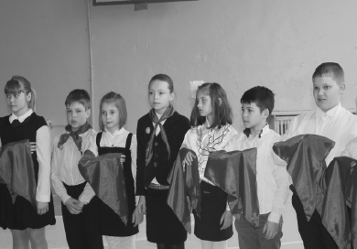
***
В нашей области уже 17 лет существует детская общественная организация «Гагаринцы Смоленщины». Учащиеся нашей школы являются членами этой региональной организации. Каждый год в ряды гагаринцев вливаются четвероклассники. Ежегодно лучшие учащиеся удостаиваются чести быть принятыми в ряды общественной организации в городе Смоленске.
Василевич Регина, Ларионова Елизавета, Сергеев Дмитрий и Соловьев Никита были делегатами от нашей школы в этом году.
В торжественной обстановке им были повязаны галстуки гагаринцев. Юные патриоты произнесли клятву, девиз организации и спели гимн. Для них был организован флешмоб. А закончилось торжество интерактивной шоу программой.
Наш корр.

Огонь уничтожил постройки
В ночь с 7 на 8 мая в Глинковском районе произошел пожар. В деревне Старо-Ханино огнем были охвачены сразу несколько хозяйственных построек. Получив сигнал на пункт связи 22 пожарно-спасательной части, к месту вызова были направлены огнеборцы. По прибытии пожарных расчетов по указанному адресу было установлено, что огнем охвачены 5 деревянных хозяйственных строений. В кротчайшие сроки возгорание было локализовано. На полную ликвидацию пожара потребовалось около часа. По предварительным данным причина возгорания электротехническая. Пострадавших нет.
Уважаемые смоляне! Будьте внимательны и осторожны. Главное управление МЧС России по Смоленской области напоминает: если вы стали участником или свидетелем трагедии, несчастного случая или оказались в непростой ситуации, звоните на номер «101» (звонки принимаются круглосуточно и бесплатно с городских и мобильных). Единый «телефон доверия» Главного управления МЧС России по Смоленской области – 8(4812) 34-99-99.

Пресс-служба ГУ МЧС России по Смоленской области

Вот так май
Очень холодно в мае было в период с 1937 по 1946 годы, то есть за 10 лет в 8 годах средняя месячная температура воздуха оказалась гораздо ниже нормы и лишь в двух годах она соответствовала ей. Но рекордно холодный май наблюдался в 1918 году, когда средняя температура оказалась всего +6.4 градуса при норме +13.1, то есть на 6.7 градусов ниже нормы. В последний раз холодно в мае было в 1999 году - средняя температура не дотянула до нормы 4,4 градуса.
Следует отметить, что в последние годы май заметно потеплел. Так, с 2010 по 2016 годы погода в нем радовала теплом. Но такого тепла, как в 1897 году больше ни разу не повторялось. В нем средняя температура составила +17.2 или на 4.1 градуса выше обычных значений. Всего 0.1 градуса не хватило до рекорда маю 1979.
А май 2017 нас просто шокировал. В ночь на 10 мая грянул мороз до -2-3 градусов, лужи и емкости с водой покрылись льдом, а 11 мая Смоленскую область завалило снегом.

